UNIVERSIDAD DE GUADALAJARA

CUCEI

DIVISIÓN DE ELECTRÓNICA Y COMPUTACIÓN

DEPARTAMENTO DE CIENCIAS COMPUTACIONALES

PRACTICA No. 2

TEMA: ESTRUCTURA DE CONTROL SELECTIVA DOBLE O COMPUESTA

ARELLANO GRANADOS ANGEL MARIANO

FUNDAMENTOS FILOSOFICOS DE LA COMPUTACION

D13 2021-A

LUIS FELIPE MARISCAL LUGO

**MARCO TEÓRICO:**

**¿Para qué sirve la estructura de control selectiva doble o compuesta?**

An if-else statement will execute one block of statements if its condition is true, or another block if its condition is false. It has two paths: one path is taken if a condition is true, and the other path is taken if the condition is false.

# REFERENCIAS:

* Gaddis, T. (2012). starting out with python. Google. <https://www.google.com/url?sa=t&rct=j&q=&esrc=s&source=web&cd=&cad=rja&uact=8&ved=2ahUKEwi_rITUy6bvAhUDWqwKHXywCo0QFjAAegQIARAD&url=http%3A%2F%2Findex-of.es%2FPython%2FStarting%2520Out%2520With%2520%2520Python%2520Second%2520Edition.pdf&usg=AOvVaw3s1kmo1BGL5EkeL2ELSN9N>

**PROBLEMAS:**

## Definición Del Programa:

Solicitar al usuario un número entero para determinar si se trata de un número par o un número impar, utilizar el operador aritmético para calcular el residuo y la estructura de control selectiva doble o compuesta.

## Análisis Del Programa:

**ENTRADA:**

Solicitar al usuario un numero entero y guardarlo en la variable *num.*

**PORCESO:**

Someter la variable a el operador aritmético para calcular el residuo “%” y guardar el resultado en una nueva variable *result*, con este dato usaremos y la estructura de control selectiva doble o compuesta dependiendo si el residuo es 0.

**SALIDA:**

Imprimir (“Se trata de un número PAR”) si se cumple la condición y sino se cumple imprimir (“Se trata de un número IMPAR”)

## Diseño Del Algoritmo:

**Diagrama De Flujo:**

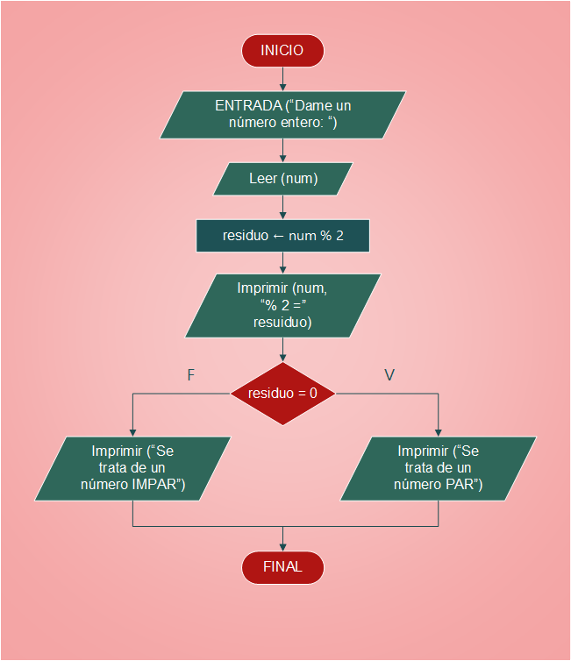

Microsoft Visio

**Pseudo Código:**

#Arellano Granados Angel Mariano

#Algoritmo para usar todos los operadores de relación sobre dos números

#Entrada:

Entrada (“Dame un número:”)

Leer (num)

#Proceso

residuo ← num % 2

Imprimir (“num, % 2 =, residuo”)

#Estructura de control selectiva doble o compuesta

Si residuo == 0:

Imprimir (“Se trata de un número PAR”)

Sino:

Imprimir (“Se trata de un número IMPAR”)

## Capturas:

**CONCLUCIÓN:**